**28 de Octubre del 2021**

**Moca, Provincia Espaillat.**

PLAN ASISTENCIA SOCIAL – CORAAMOCA

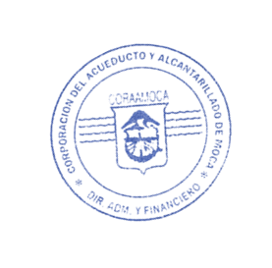

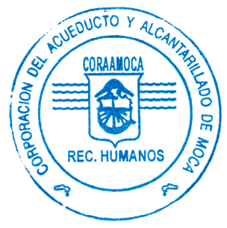

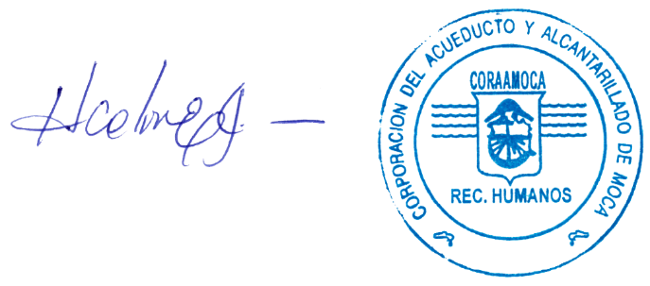**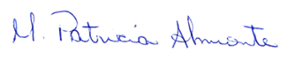Revisado Por: Revisado Por:**

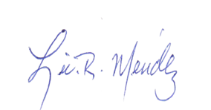 Directora Recursos Humanos Directora Financiera

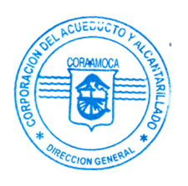 Heidy Mariel Colón María Patricia Almonte

**Autorizado Por:**

Director General

 Reynaldo Méndez